**Об утверждении перечня схем размещения спортивных и детских площадок, размещение которых может**

**осуществляться на землях или земельных участках,**

**находящихся в муниципальной собственности, без предоставления земельных участков и установления сервитутов в границах муниципального образования**

**город-курорт Геленджик**

В соответствии с пунктом 3 статьи 39.36 Земельного кодекса Российской Федерации, постановлением Правительства Российской Федерации от 3 декабря 2014 года №1300 «Об утверждении перечня видов объектов, размещение которых может осуществляться на землях или земельных участках, находящихся в государственной или муниципальной собственности, без предоставления земельных участков и установления сервитутов» (в редакции постановления Правительства Российской Федерации от 24 июня 2024 года №850), постановлением главы администрации (губернатора) Краснодарского края от 6 июля 2015 года №627 «Об установлении Порядка и условий размещения объектов на землях или земельных участках, находящихся в государственной или муниципальной собственности, без предоставления земельных участков и установления сервитута, публичного сервитута на территории Краснодарского края» (в редакции постановления Губернатора Краснодарского края от 10 октября 2023 года №797), учитывая письмо министерства физкультуры и спорта Краснодарского края от 27 августа 2024 года №51-04-07-5801/24, руководствуясь статьями 8, 38 Устава муниципального образования город-курорт Геленджик, п о с т а н о в л я ю:

1. Утвердить перечень схем размещения спортивных и детских площадок, размещение которых может осуществляться на землях или земельных участках, находящихся в муниципальной собственности, без предоставления земельных участков и установления сервитутов в границах муниципального образования город-курорт Геленджик (прилагается).

2. Опубликовать настоящее постановление в печатном средстве массовой информации «Официальный вестник органов местного самоуправления муниципального образования город-курорт Геленджик».

3. Разместить настоящее постановление на официальном сайте администрации муниципального образования город-курорт Геленджик в информационно-телекоммуникационной сети «Интернет» (admgel.ru) в течение 10 дней со дня вступления его в силу.

4. Постановление вступает в силу со дня его официального опубликования.

Глава муниципального образования

город-курорт Геленджик А.А. Богодистов

**ЛИСТ СОГЛАСОВАНИЯ**

проекта постановления администрации

муниципального образования город-курорт Геленджик

от__________________ №________________

«Об утверждении перечня схем размещения спортивных и детских площадок, размещение которых может

осуществляться на землях или земельных участках,

находящихся в муниципальной собственности, без предоставления земельных участков и установления сервитутов в границах муниципального образования

город-курорт Геленджик»

Проект подготовлен и внесен:

Управлением земельных отношений

администрации муниципального

образования город-курорт Геленджик

Начальник управления И.О. Исайко

Проект согласован:

Начальник правового управления

администрации муниципального

образования город-курорт Геленджик Д.Г. Кулиничев

Начальник управления экономики

администрации муниципального

образования город-курорт Геленджик А.А. Питер

Заместитель главы

муниципального образования

город-курорт Геленджик А.С. Мельников

Первый заместитель главы

муниципального образования

город-курорт Геленджик М.П. Рыбалкина

Приложение

УТВЕРЖДЕН

постановлением администрации

муниципального образования

город-курорт Геленджик

от____________№______

ПЕРЕЧЕНЬ

схем размещения спортивных и детских площадок, размещение которых может

осуществляться на землях или земельных участках, находящихся в муниципальной собственности,

без предоставления земельных участков и установления сервитутов в границах муниципального

образования город-курорт Геленджик

I. Текстовая часть

|  |  |  |  |  |  |  |
| --- | --- | --- | --- | --- | --- | --- |
| Порядковый номер объекта | Адресный ориентир – место размещения объекта (ов) или наименование (описание) территории, на которой предполагается размещение объекта (ов), кадастровый номер земельного участка  (в случае его наличия) | Вид объекта (ов), предполагаемых к размещению на соответствующей территории, и их необходимое количество | Площадь территории, на которой планируется размещение объекта (ов), размеры объекта (ов)  (кв.метров) | Специализация объекта (ов) (с указанием оказываемой услуги) | Дополнительные требования, предъявляемые к объекту (ам) | Примечание |

| 1 | 2 | 3 | 4 | 5 | 6 | 7 |
| --- | --- | --- | --- | --- | --- | --- |
| 1 | Краснодарский край,  г.Геленджик, ЗАО АФ «Дивноморская» | спортивные и детские площадки | 117389 | спортивная площадка | Правила благоустройства территории муниципального образования город-курорт Геленджик, утвержденные решением Думы муниципального образования город-курорт Геленджик от 31 мая 2022 года №510 (далее – правила благоустройства территории) | - |
| 2 | Краснодарский край,  г.Геленджик, ЗАО АФ «Дивноморская» | спортивные и детские площадки | 900 | детская площадка | правила благоустройства территории | - |

II. Графическая часть

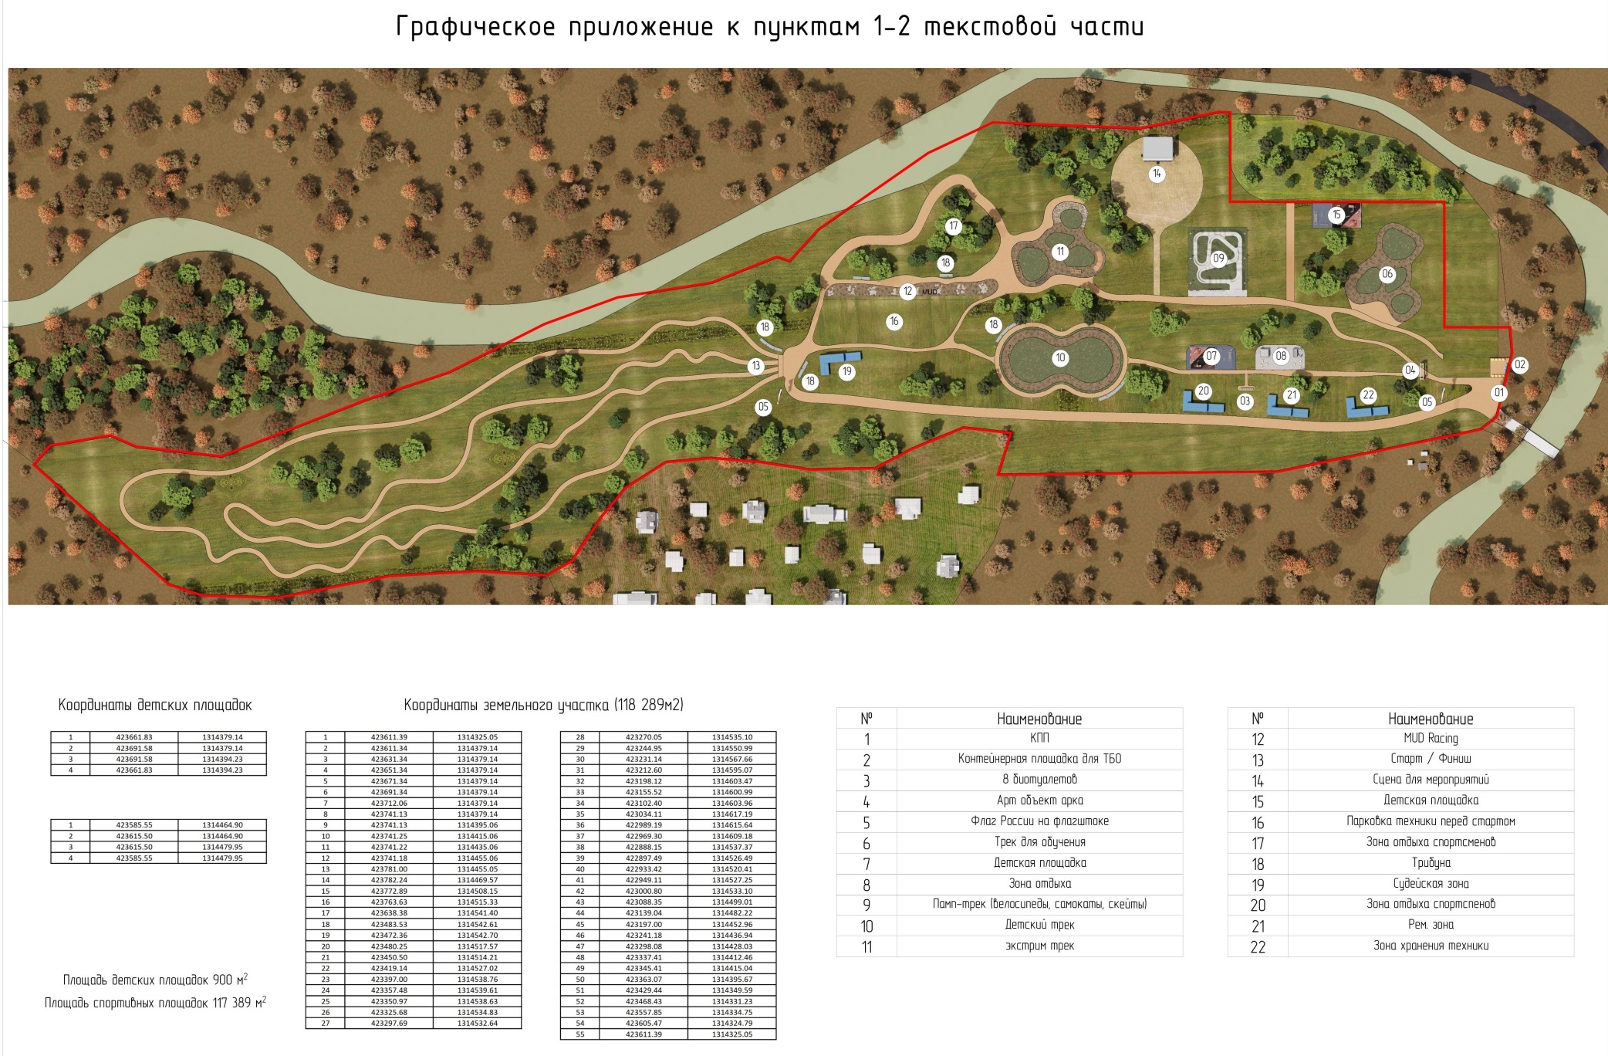

Начальник управления земельных отношений И.О. Исайко